FUERZAS MILITARES DE COLOMBIA
EJERCITO NACIONAL


BATALLON DE APOYO ACCION INTEGRAL Y DESARROLLO No. 4.

INFORME DE SUPERVISIÓN Y RECIBO A SATISFACCIÓN PARCIALNo.006

Villavicencio, 18 de julio de 2018

1. CONTRATISTA | Nombre completo: ALEJANDRA MARIA BARBOSA MENDEZ  Identificación: CC. 1.123.513.019 expedida en Castilla la Nueva (Meta)  Nacionalidad: Colombiana.  Dirección: MANZANA T2 CASA 12- BARRIO VILLA ANDREA  Teléfono:  e-mail:
2. SUPERVISOR | Nombre Completo: TE. AGUSTIN JUNIOR VALENCIA BRAVO  Cargo: Ejecutivo y segundo comandante BAAID4
3. No. CONTRATO Y FECHA DE SUSCRIPCION | No. CONTRATO: 039-CENAC-V/CIO-2018  Fecha de Suscripción: 26 de Enero de 2018
4. POLIZA DE GARANTIA UNICA | No. De Póliza: 12GU072572  Aseguradora: CONFIANZA  Fecha Oficio de Aprobación: 29 de ENERO DE 2018  Aprobado por: CR. RUBEN DARIO CAMELO DAZA
5. CRP | No. CDP 1318,25 DE ENERO DE 2018.  No. CRP 4618, 26 DE ENERO DE 2018.  Rubro presupuestal: A-2-0-4-41-13-10 CSF OTROS GASTOS POR ADQUISICION DE SERVICIOS.  ASIGNACION INTERNA 15-01-03-027- CENAC-V/CIO  Valor: $17. 325.000.00
6.FECHA INICIO EJECUCION CONTRACTUAL | Villavicencio, 01 de Febrero de 2018
7. PLAZO DE EJECUCION | 11 MESES
8. OBJETO CONTRACTUAL | PRESTACION DE SERVICIOS PROFESIONALES COMO GESTOR DE PROYECTOS PARA EL PROGRAMA DE FE EN COLOMBIA DE LA CUARTA DIVISIÓN
9. OBLIGACIONES CONTRACTUALES | OBLIGACIONES GENERALES: 1. Informar mensualmente y por escrito al supervisor del contrato sobre el avance de las actividades desarrolladas que tengan relación con el objeto contratado. 2. Prestar con calidad y de manera oportuna la asesoría contratada. 3. Guardar y mantener la debida reserva frente a temas y asuntos tratados o conocidos dentro del desarrollo y ejecución del contrato. 4. cumplir con el objeto del contrato con plena autonomía y administrativa y bajo su propia responsabilidad. 5. Obrar con lealtad y buena fe en las distintas etapas contractuales evitando dilaciones y entrabamientos que puedan presentarse y en general se obliga a cumplir con lo establecido en la Ley 80 de 1993, Ley 1150 de 2007, Decreto 1082 de 2015, Ley 1474 de 2011 y sus decretos reglamentarios.  OBLIGACIONES ESPECÍFICAS DEL CONTRATISTA:  1. Apoyar al batallón de acción integral en los procesos de intervención de la comunidad, en el desarrollo y consolidación de proyectos productivos.  2. Realizar visitas periódicas, identificando proyectos e iniciativas productivas, de comunidades campesinas de las regiones del Meta, Guaviare y Vaupés.  3. Facilitar los trámites de registros sanitarios, de marca y aquellos requeridos en los procesos de formalización de los proyectos productivos  4. Acompañar a los emprendedores y microempresarios asociados y particulares, en la gestión comercial, definiendo las pautas que faciliten el acceso a mercados.  5. Gestionar ante entidades de apoyo, la facilitación de recursos que permitan la consolidación de las iniciativas y proyectos productivos.  6. Dar soporte al equipo de trabajo, de acuerdo a las competencias y requerimientos.  7. Elaborar indicadores de gestión, acordes al proceso de acompañamiento.  8. Participar en eventos, como personal de apoyo, en los procesos de promoción del programa de intervención a Comunidades, del batallón de acción integral.  9. Canalizar los esfuerzos del batallón de acción integral, de la cuarta división del ejército nacional, dando cumplimiento a las normas establecidas, en los procesos de intervención.  10. Las demás funciones que por naturaleza del cargo le sean asignadas
10. PERIODO DEL INFORME | 17-06-2018 AL 18-07-2018
11.DOCUMENTOS QUE SOPORTAN LA OBLIGACION | Obligación 1. Apoyar al batallón de acción integral en los procesos de intervención de la comunidad, en el desarrollo y consolidación de proyectos productivos.  Obligación 2. Realizar visitas periódicas, identificando proyectos e iniciativas productivas, de comunidades campesinas de las regiones del Meta, Guaviare y Vaupés.  Registro Fotográfico  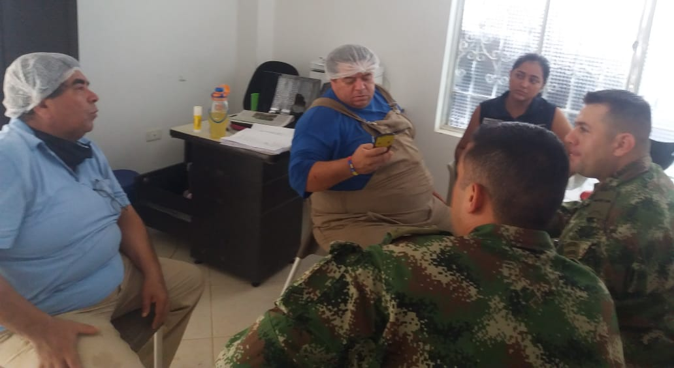  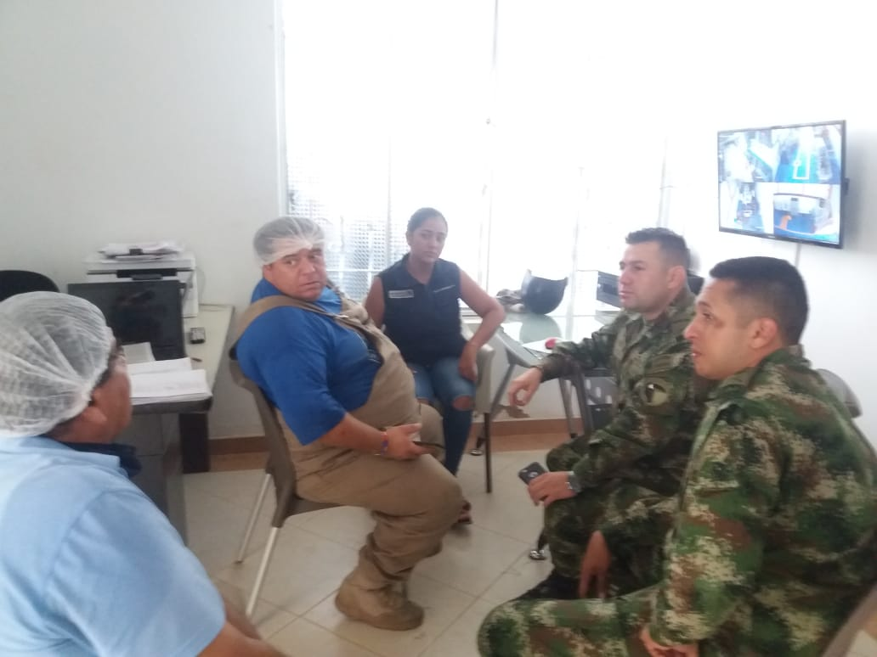  Obligación 1. Apoyar al batallón de acción integral en los procesos de intervención de la comunidad, en el desarrollo y consolidación de proyectos productivos.  Registro fotográfico  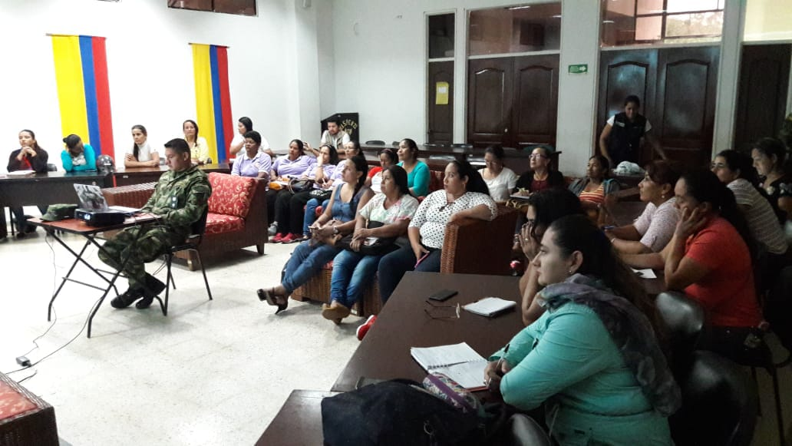  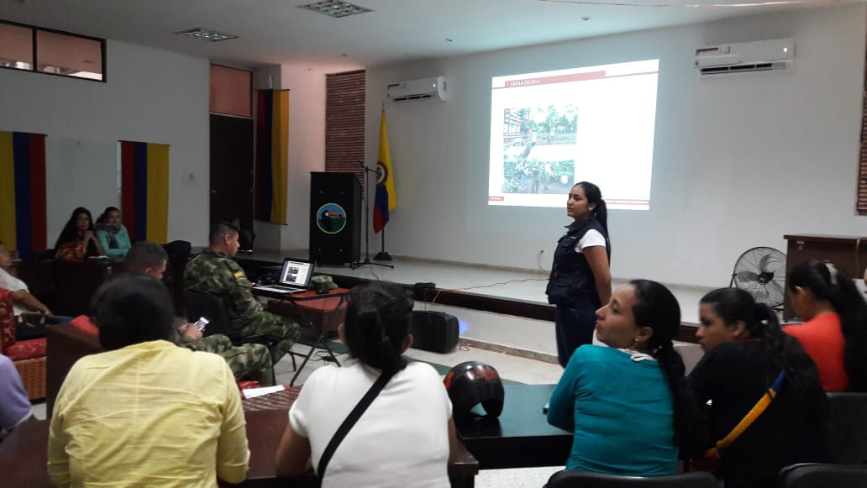  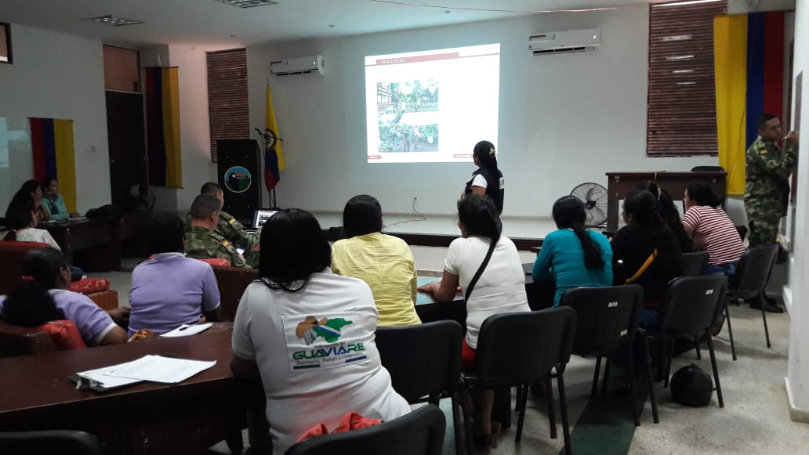  Obligación 4. Acompañar a los emprendedores y microempresarios asociados y particulares, en la gestión comercial, definiendo las pautas que faciliten el acceso a mercados.  Registro fotográfico  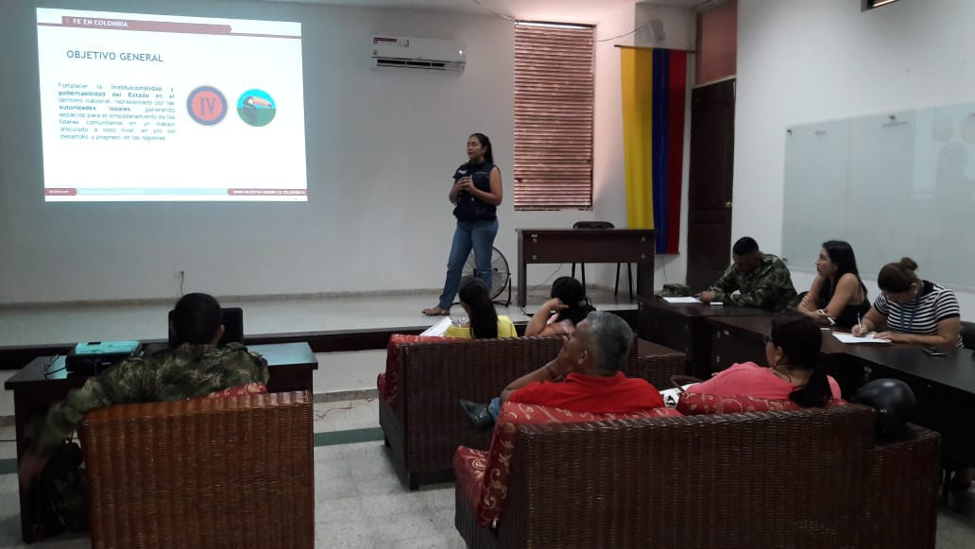  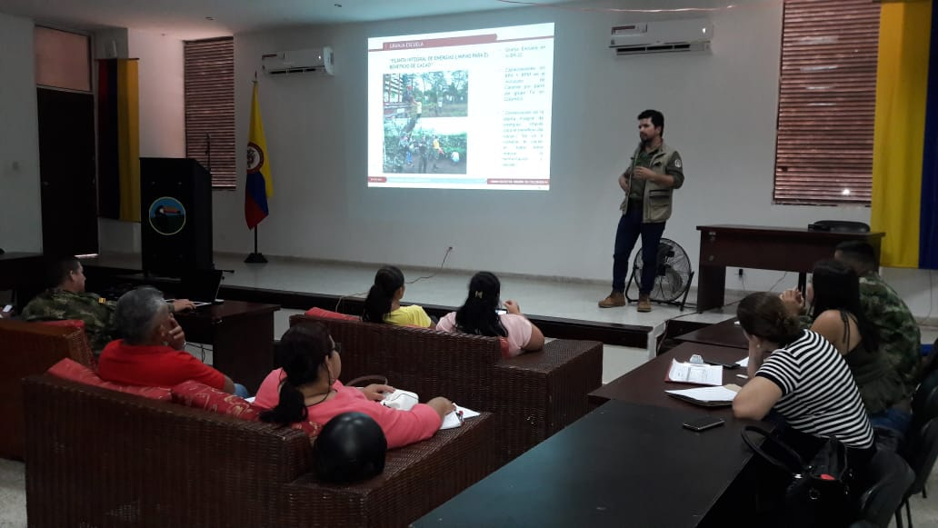  Obligación 3. Facilitar los trámites de registros sanitarios, de marca y aquellos requeridos en los procesos de formalización de los proyectos productivos.  Registro fotográfico  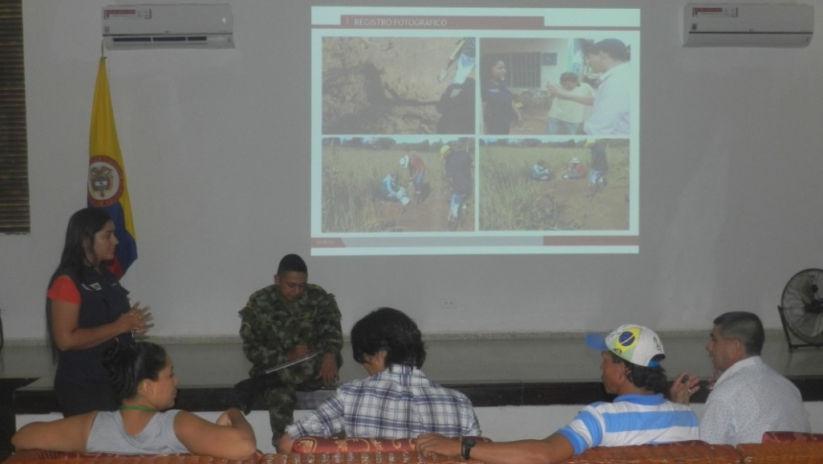  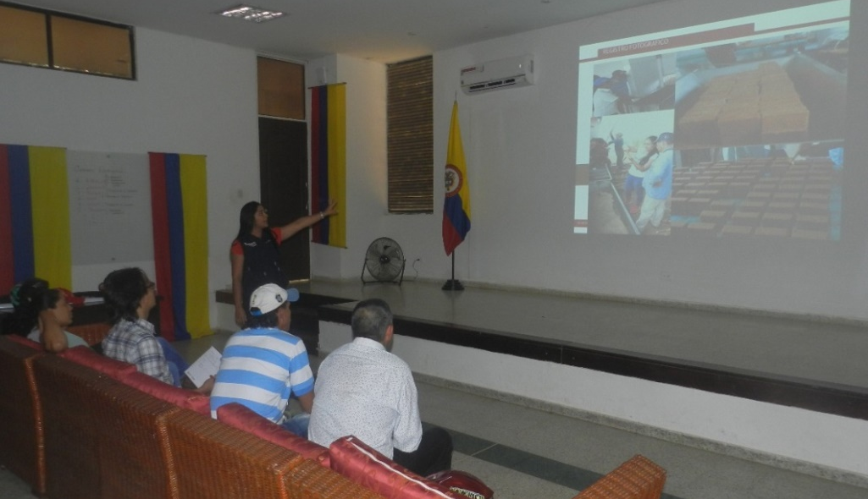  Obligación 1. Apoyar al batallón de acción integral en los procesos de intervención de la comunidad, en el desarrollo y consolidación de proyectos productivos.  Registro Fotográfico  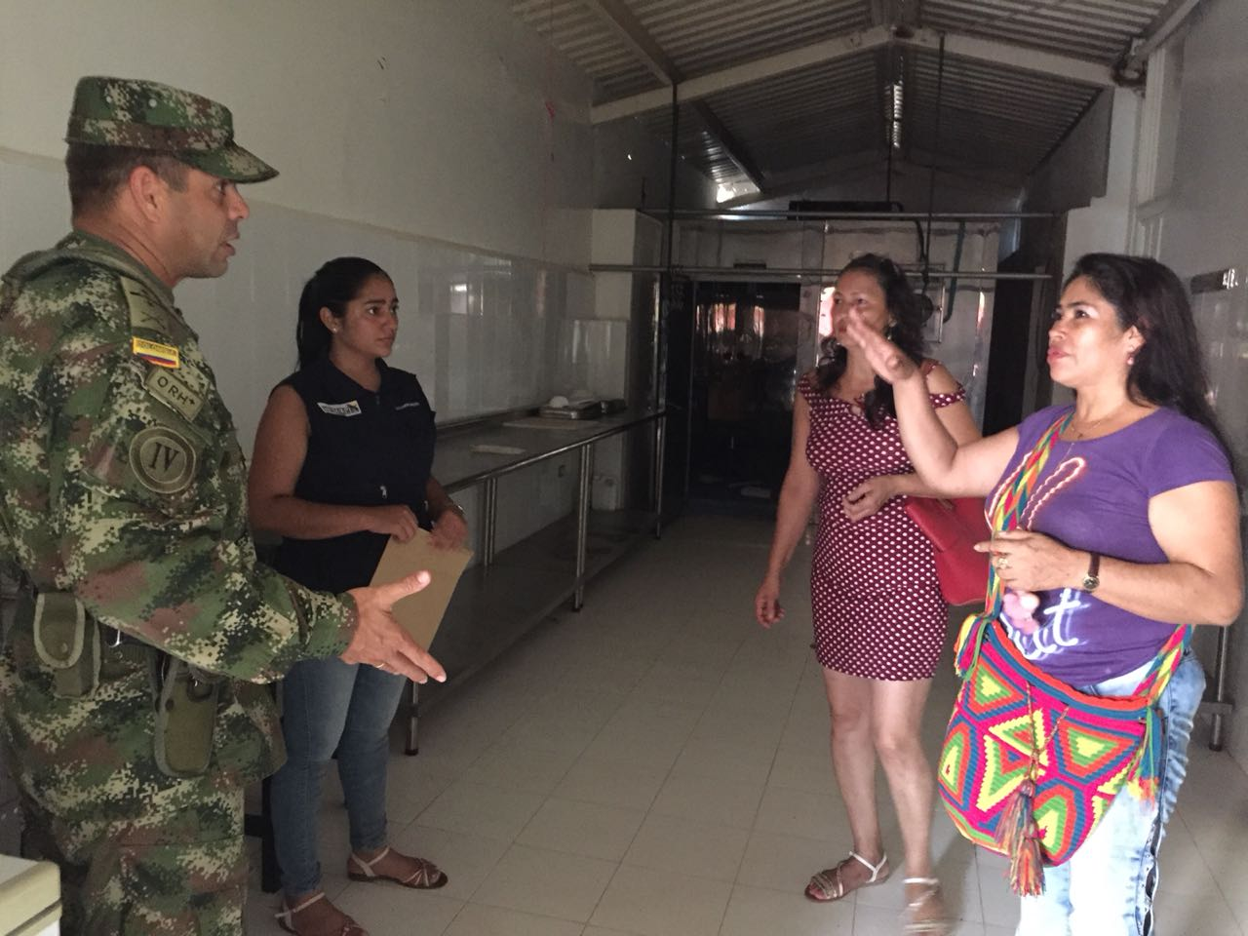  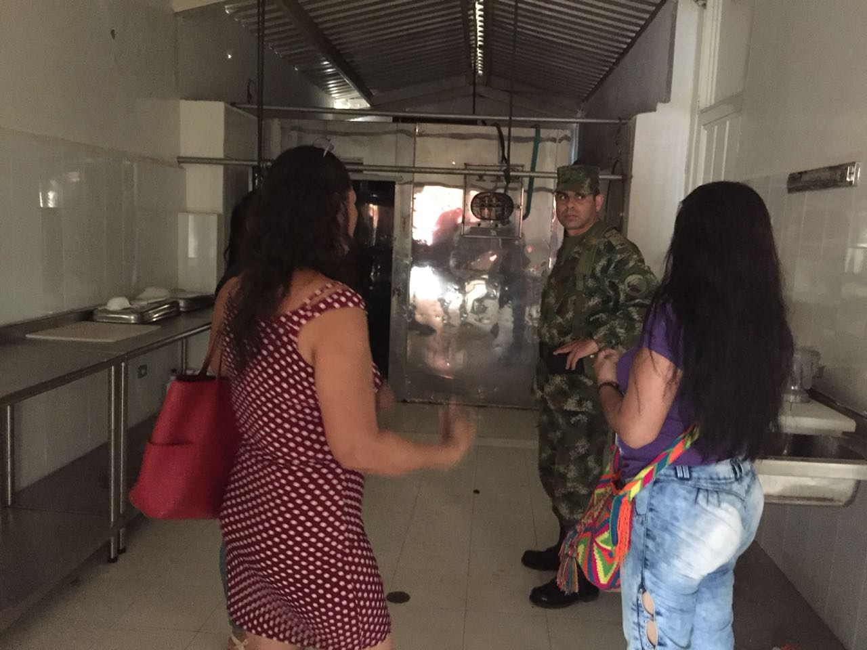  Obligación 1. Apoyar al batallón de acción integral en los procesos de intervención de la comunidad, en el desarrollo y consolidación de proyectos productivos.  Registro Fotográfico  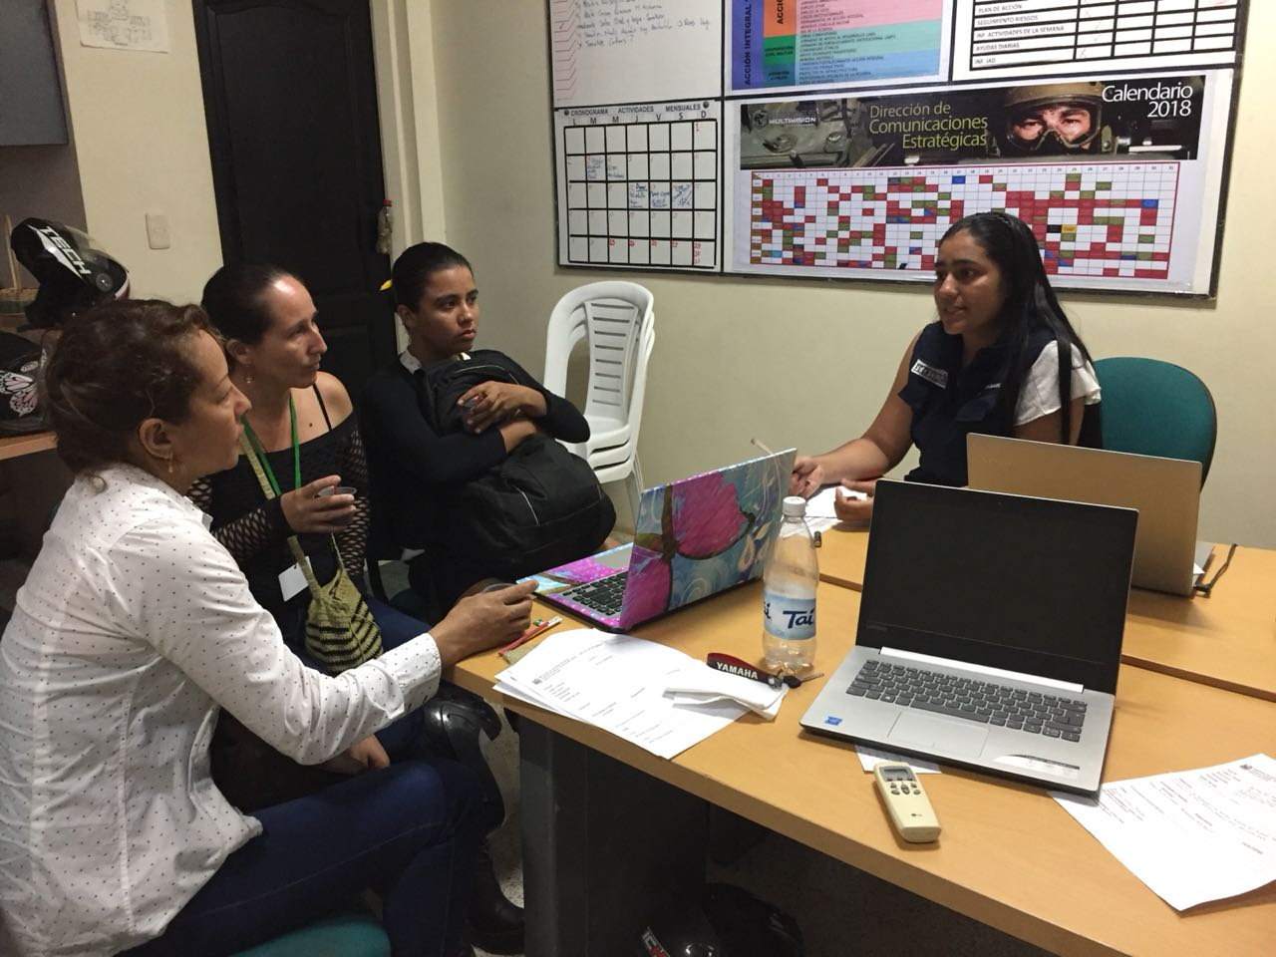  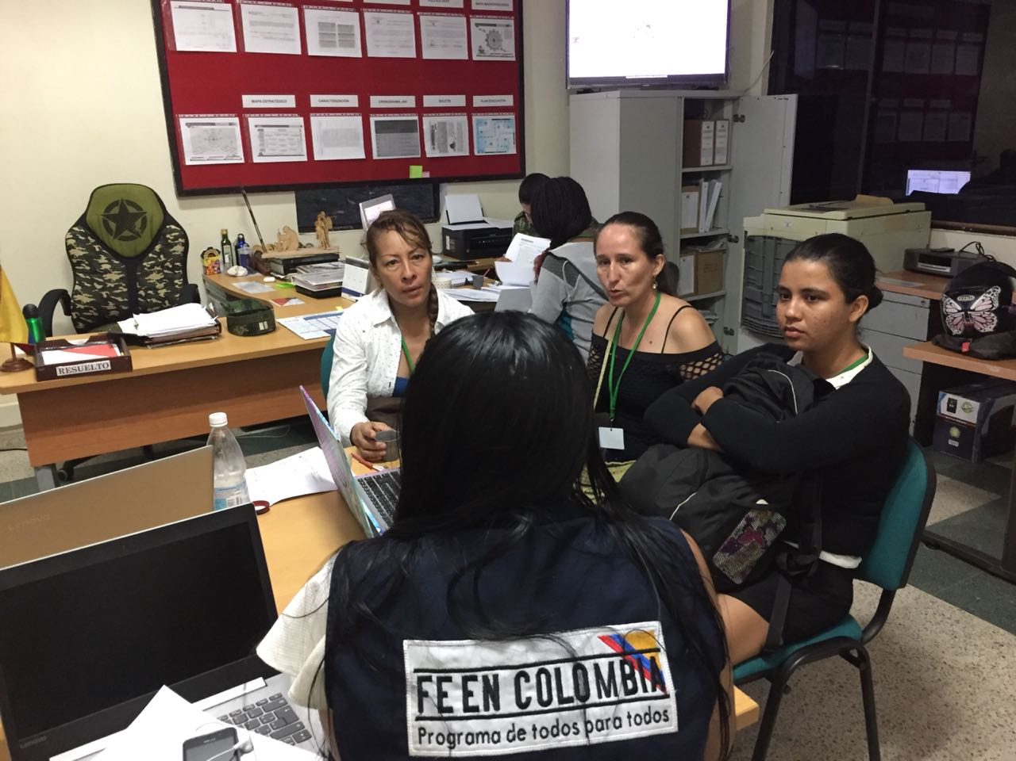  Obligación 1. Apoyar al batallón de acción integral en los procesos de intervención de la comunidad, en el desarrollo y consolidación de proyectos productivos.  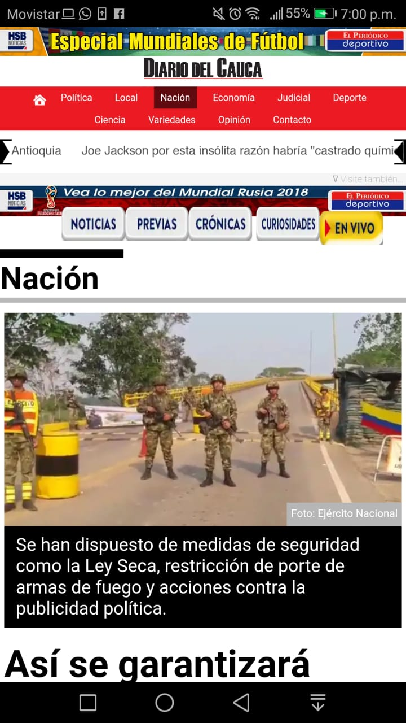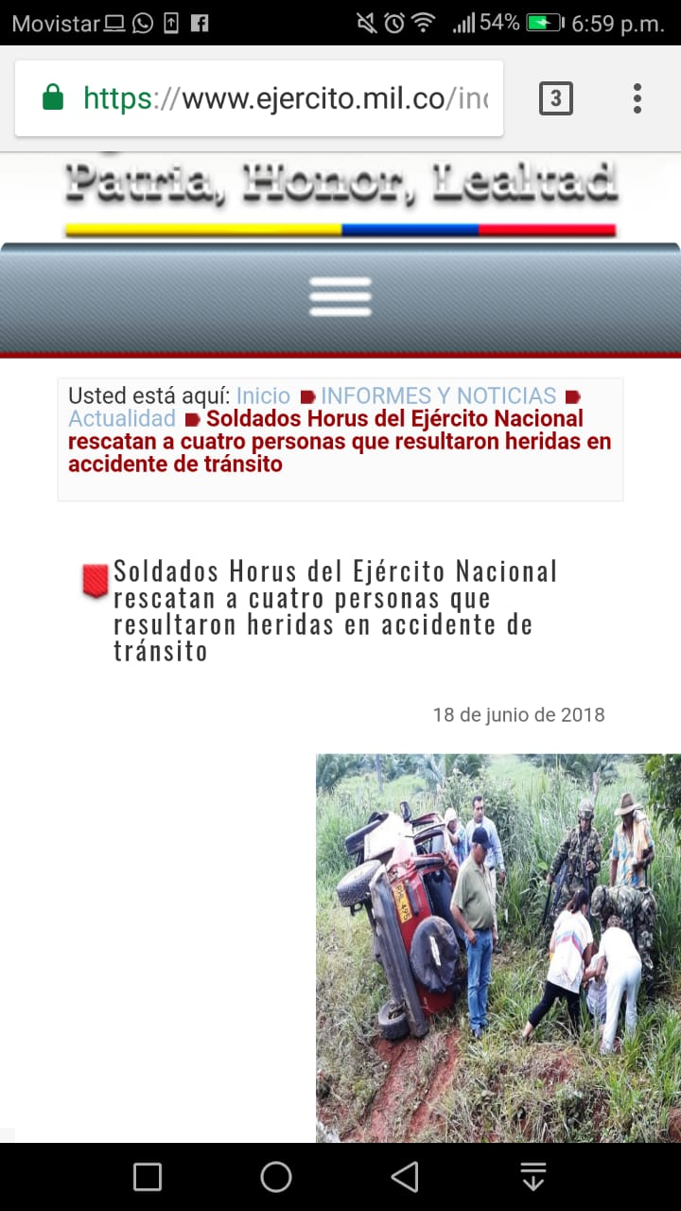  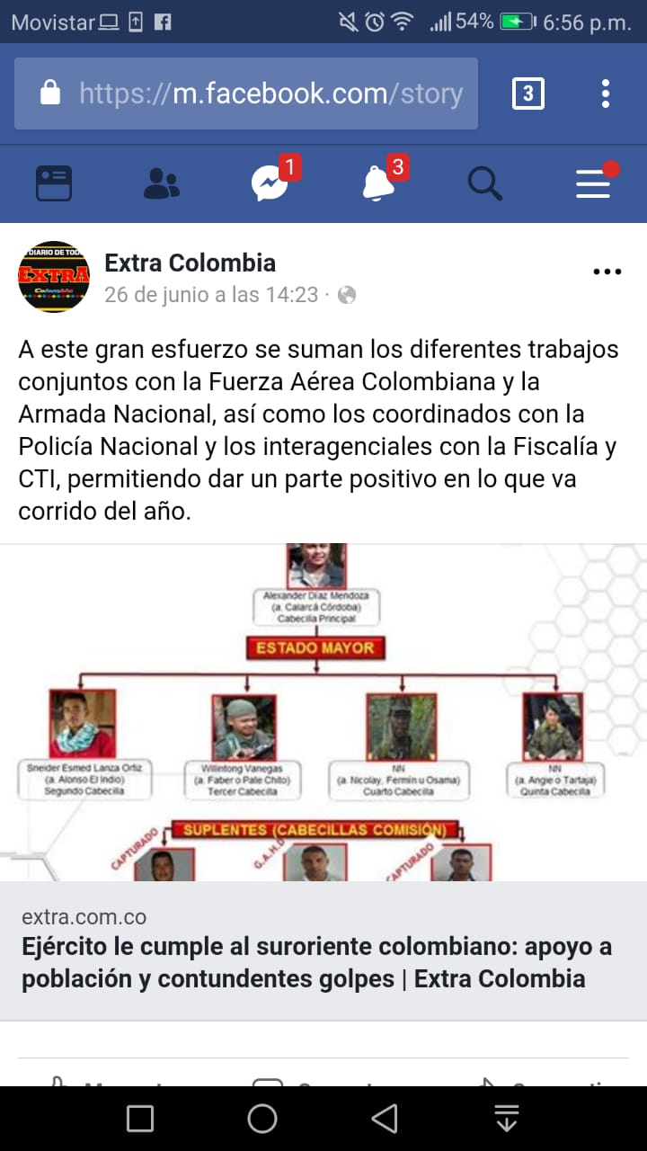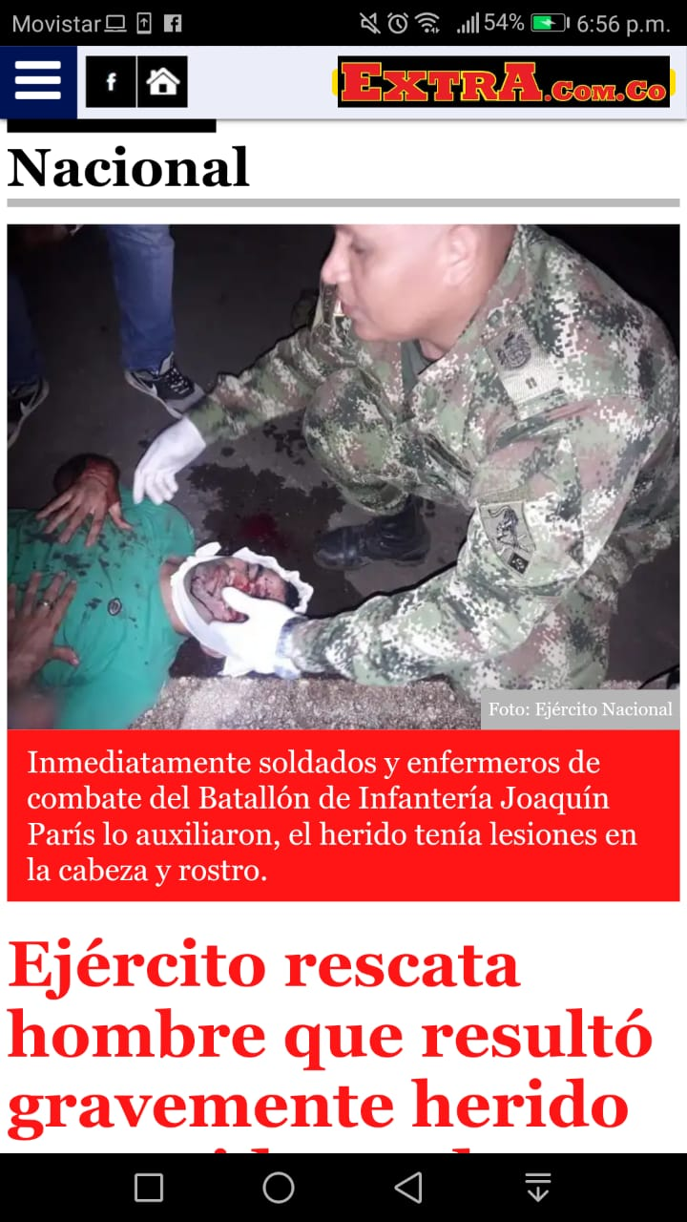  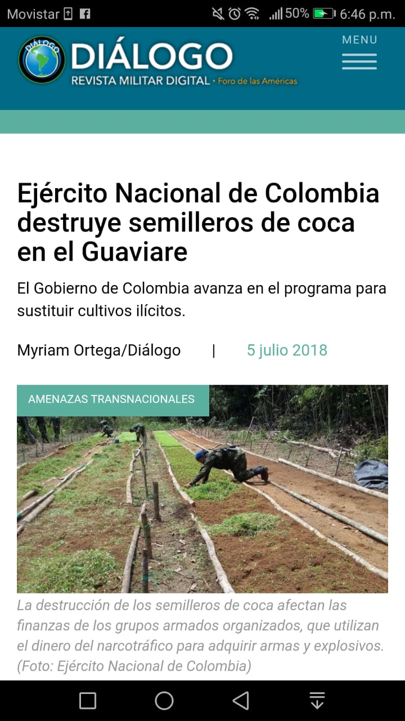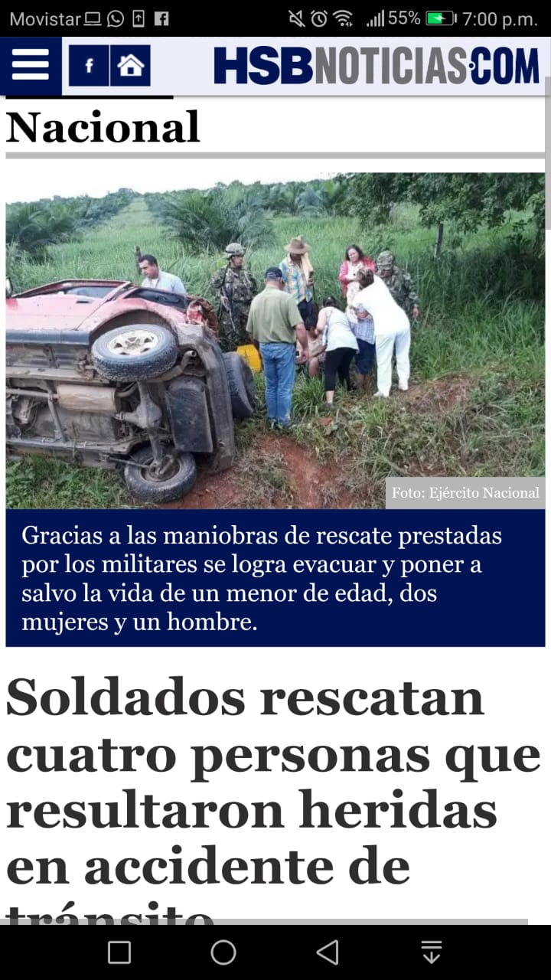  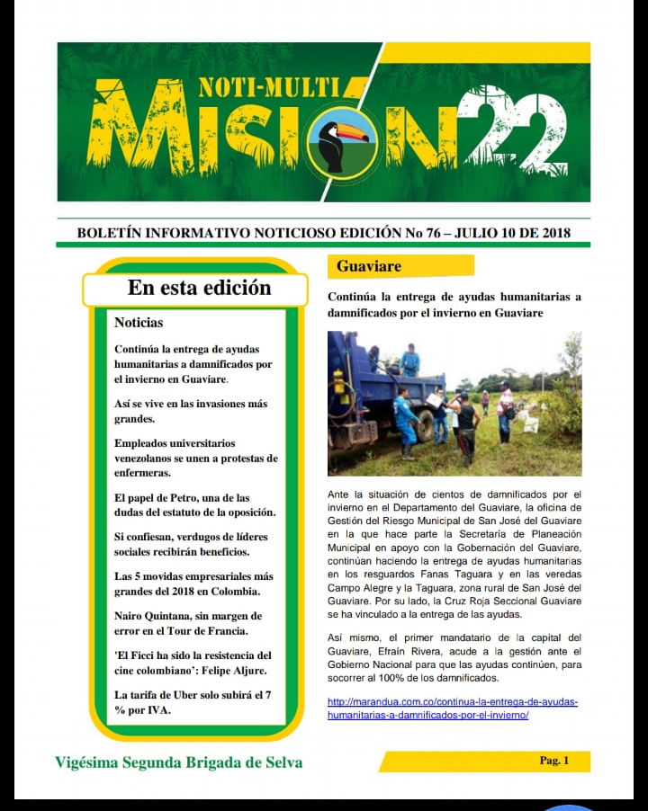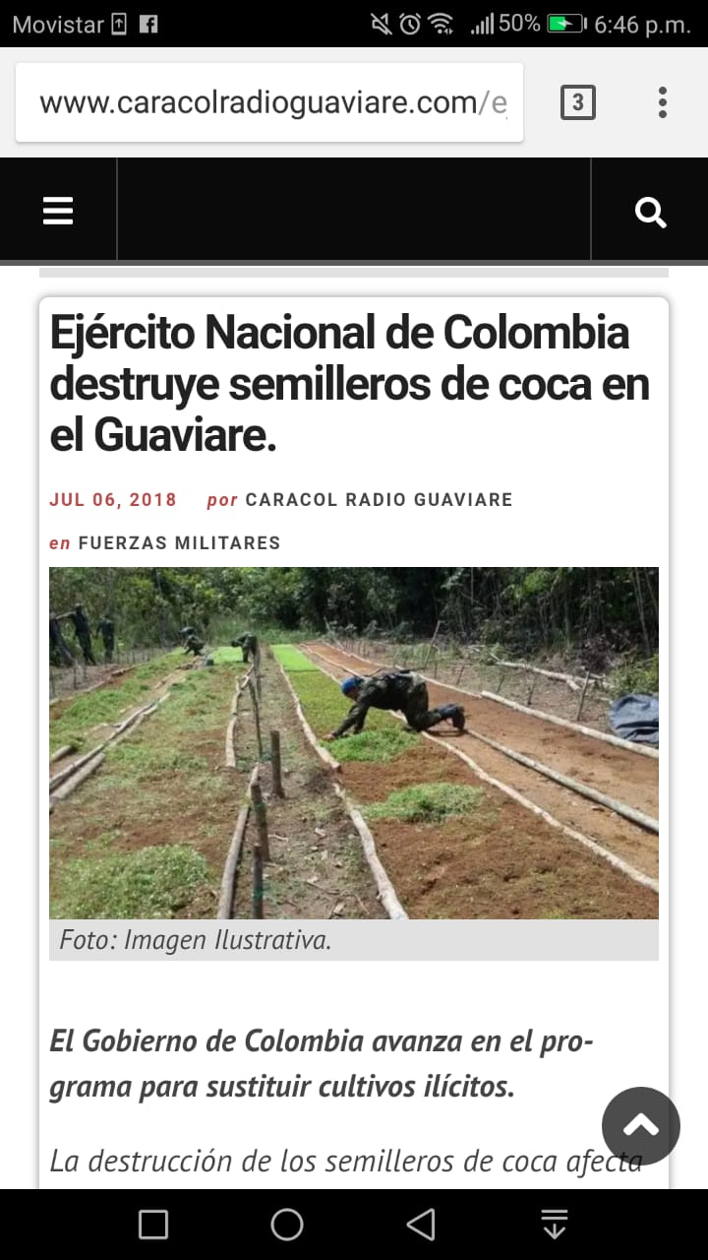  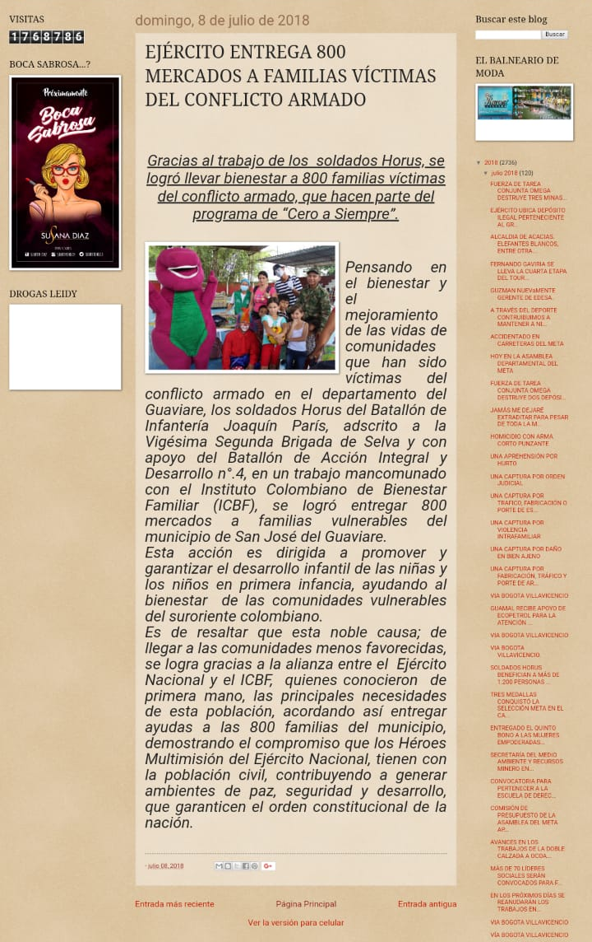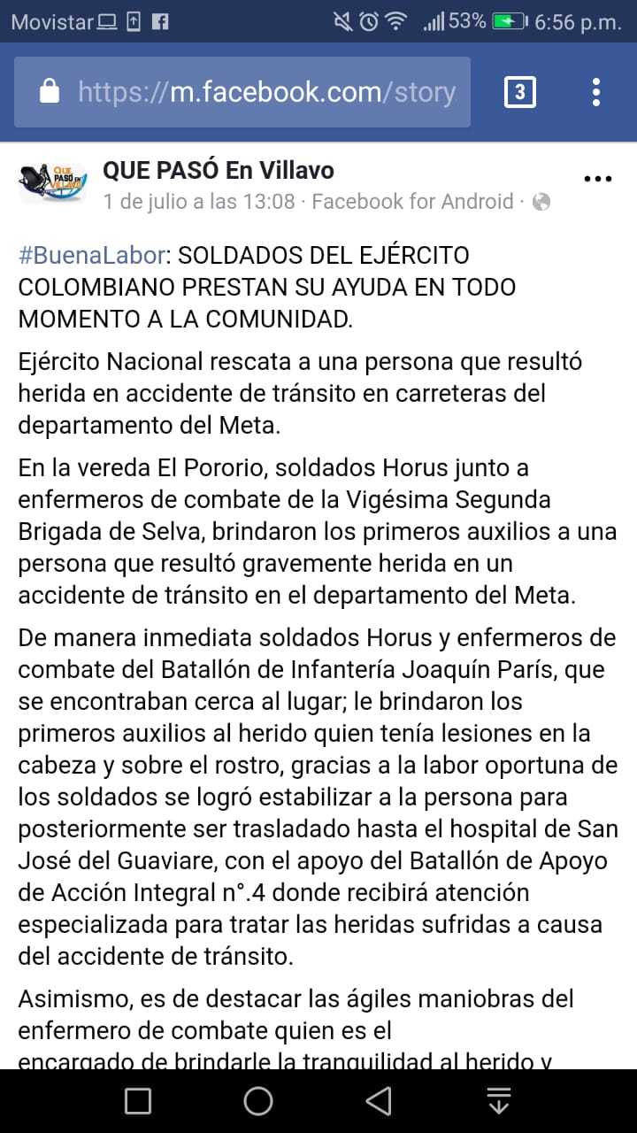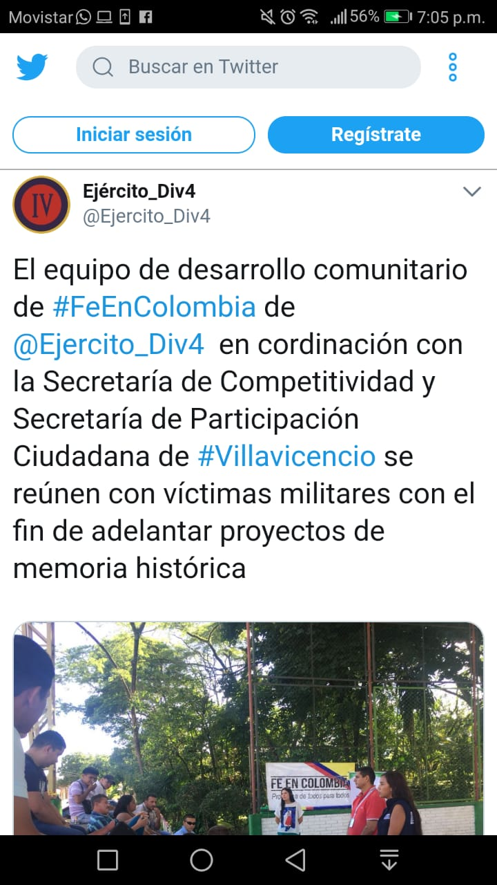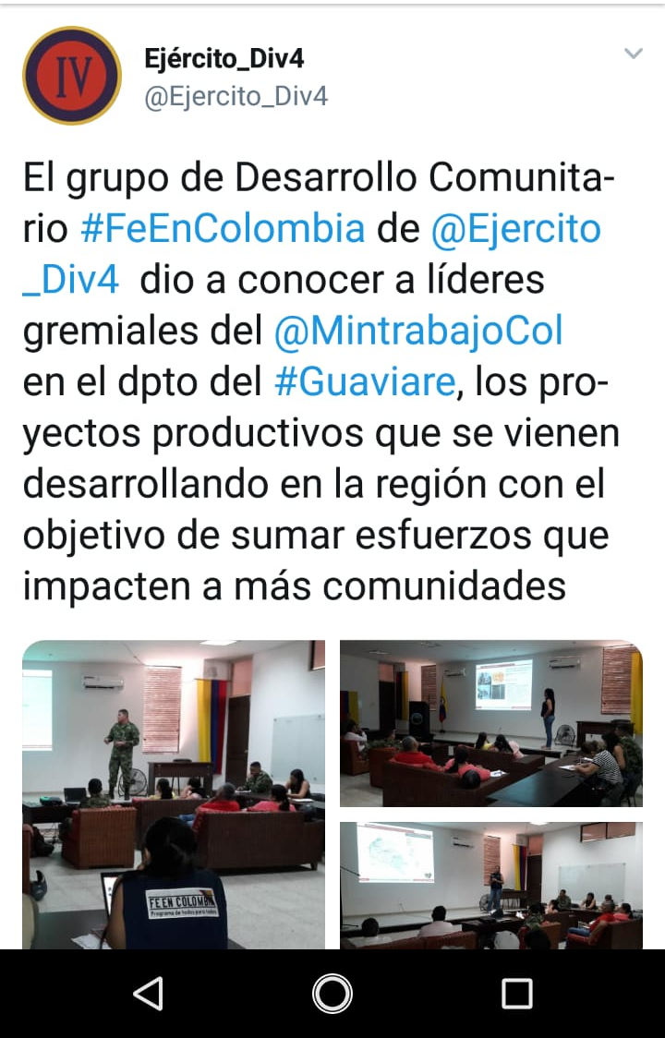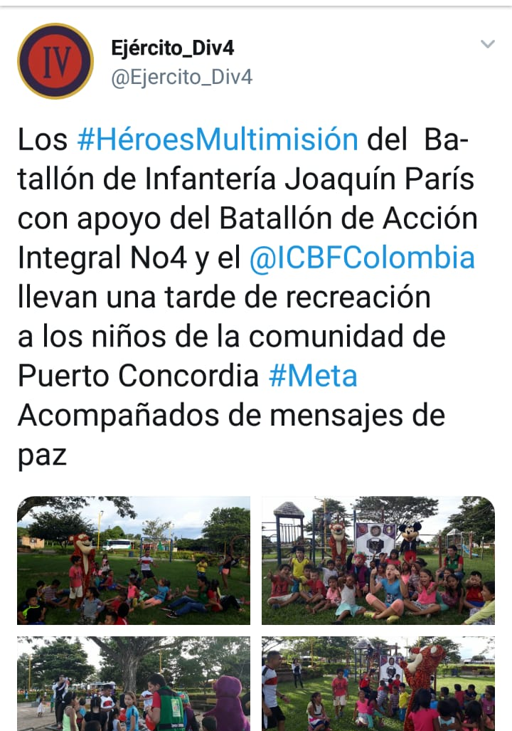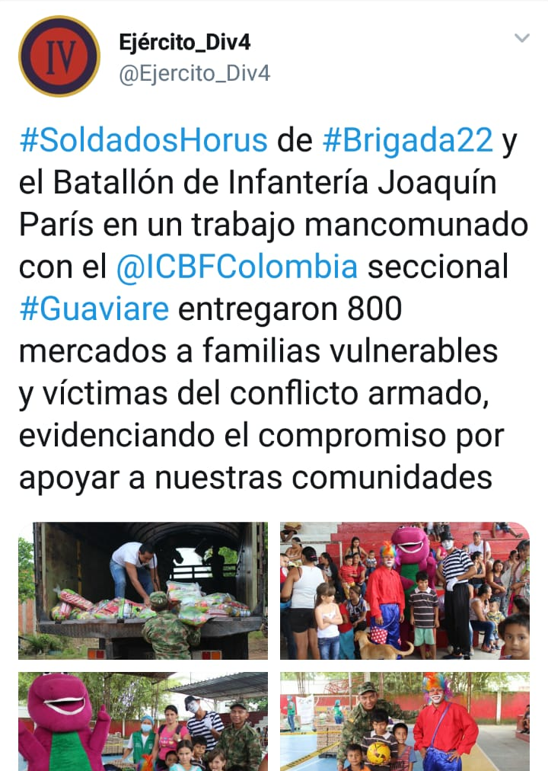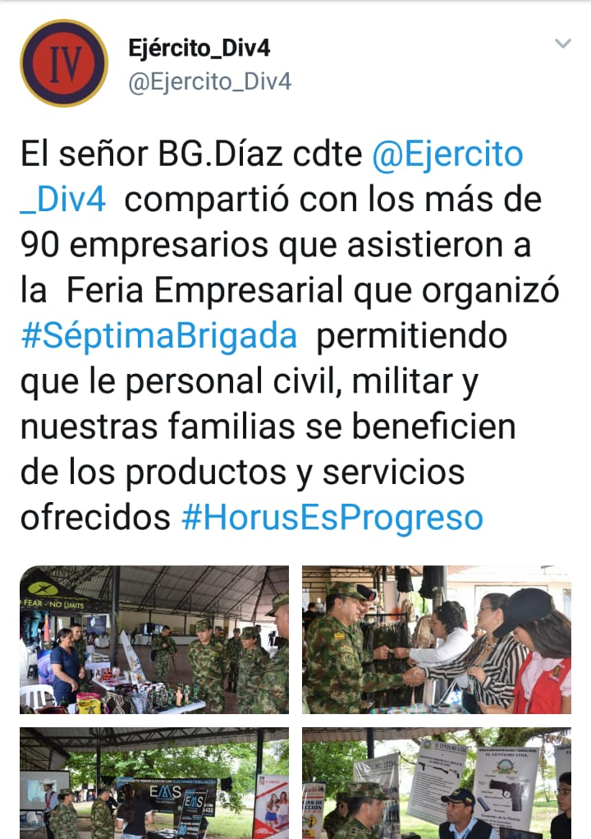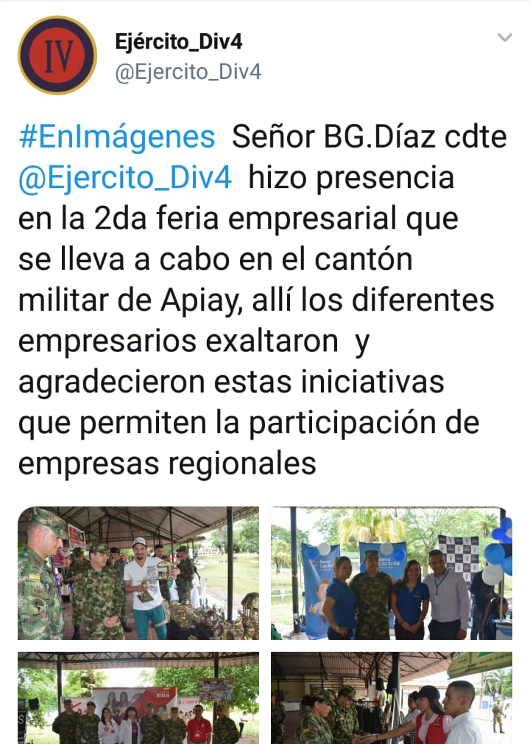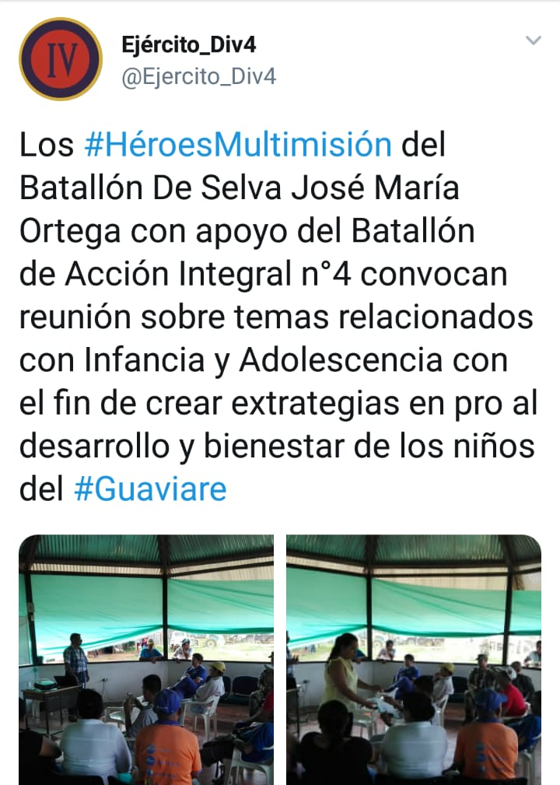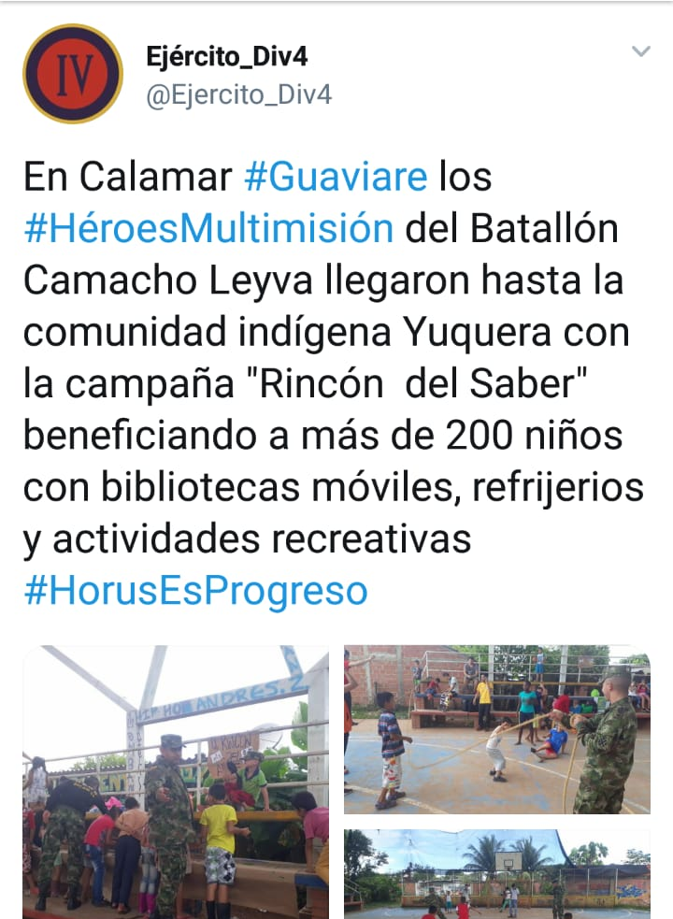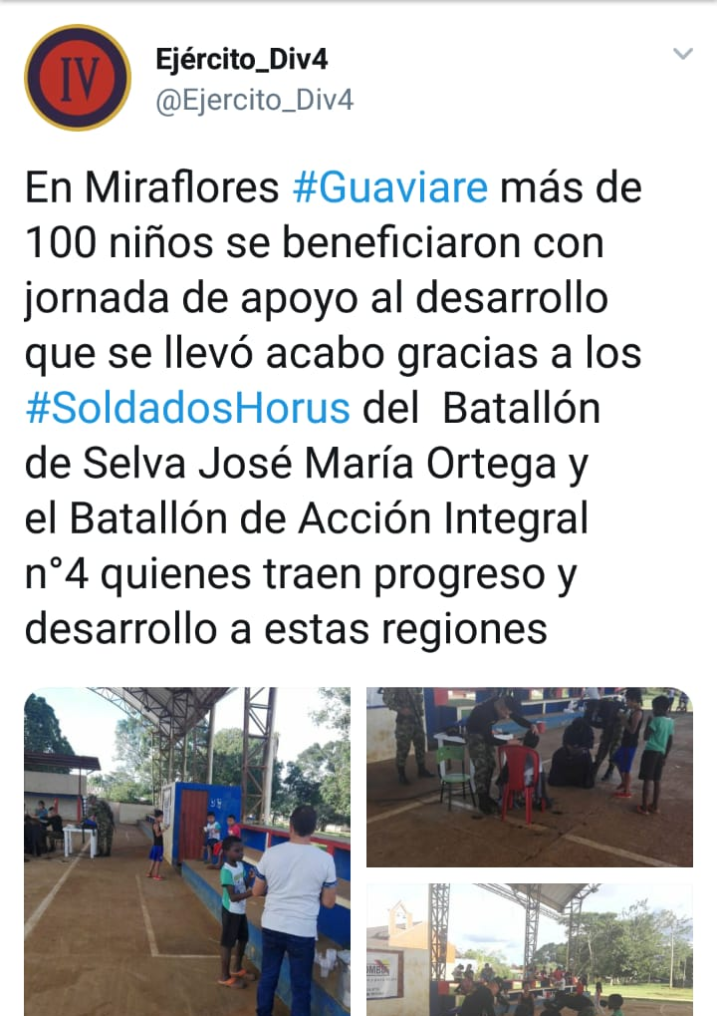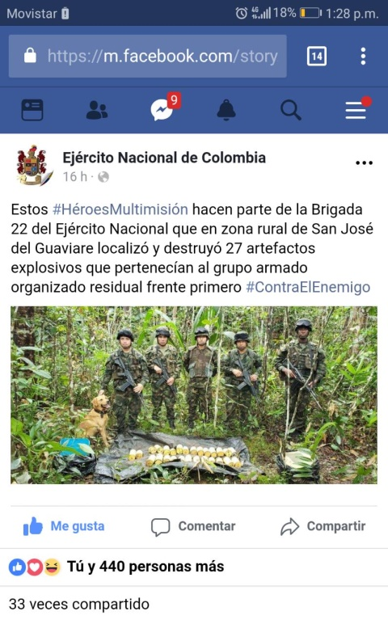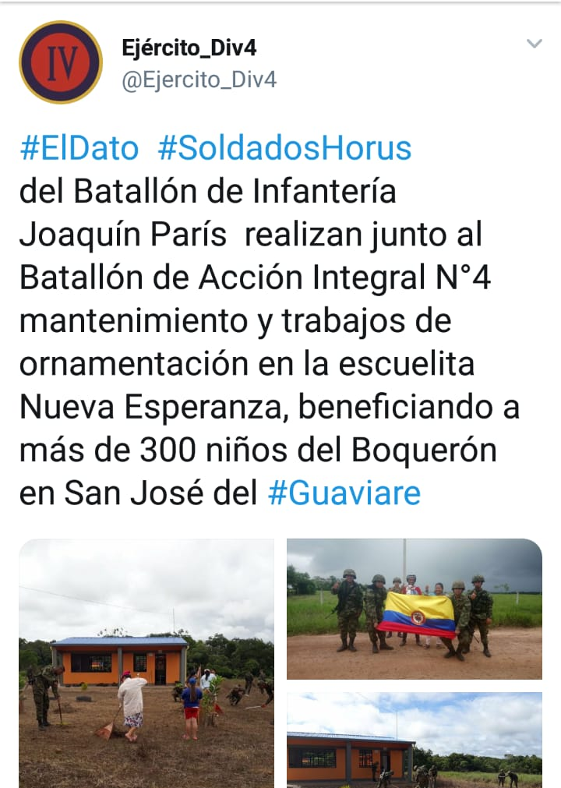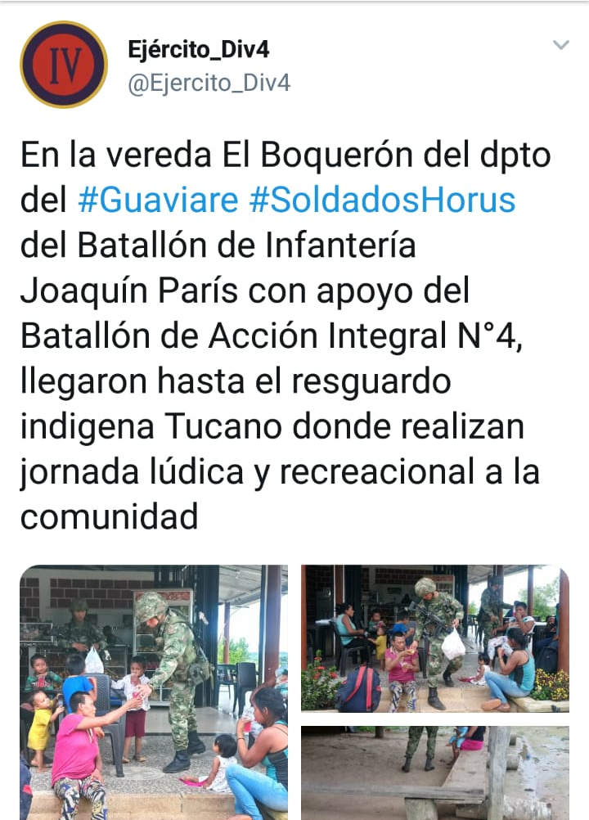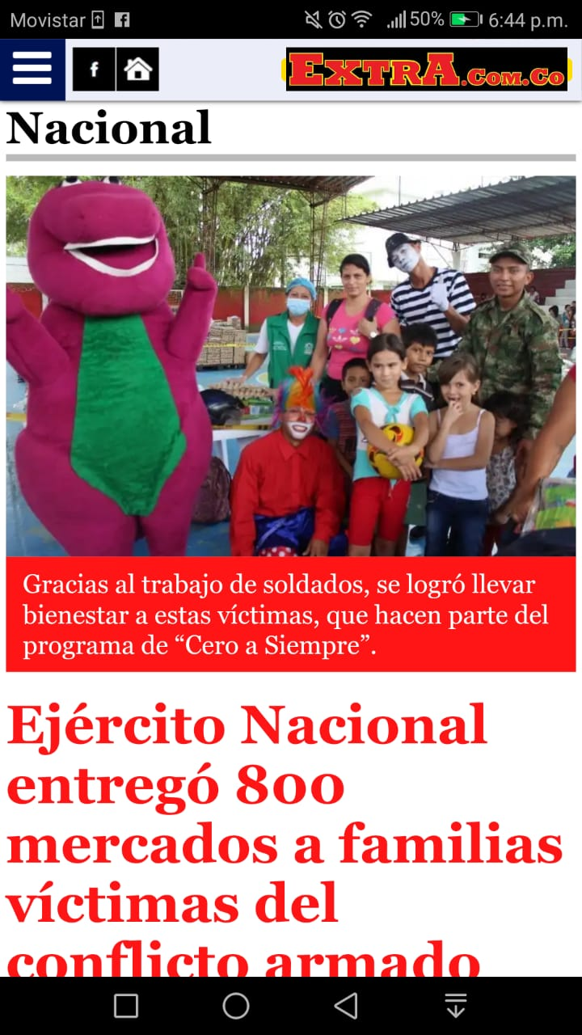
  No | TIPO DE DOCUMENTO | No. DE RADICADO | ASUNTO | FECHA
  3 | Para la certificación en Buenas Prácticas Agrícolas en el cultivo de Piña, los Requisitos Documentales según Artículo 4 de la resolución 30021 del 2017,son :  - Original o copia del certificado de existencia y representación legal expedido por Cámara de Comercio, si es persona Jurídica, con fecha de expedición no mayor a 90 días calendario previo al a presentación de la solicitud ante ICA.  - Acreditar Tenencia o posesión del predio productor. o Contrato de Arriendo.  - Documento que acredite la asistencia técnica al predio, por parte de un ingeniero agrónomo y copia de la tarjeta profesional vigente.(Contrato Asistencia Técnica )  - Croquis de llegada y plano del predio, indicando las áreas destinadas al cultivo y especie.  - Certificado uso del Suelo expedido por la autoridad competente.  - Análisis microbiológico de aguas provenientes de las fuentes utilizadas en las labores del predio con una vigencia no mayor a un año.  - Permiso de uso de aguas o radicado de solicitud del permiso aguas cuando se requiere según lo establecido en el decreto 3930 del 2010 Ministerio de ambiente Y desarrollo sostenible. (en este zona según Jurisdicción Cormacarena).  - Para efectos de la visita de verificación establecida en e le art.5 deberá cumplir con lo establecido en el anexo I Manual Prácticas Agrícolas. (áreas e Instalaciones Finca). |  | Divulgación de parámetros aplicables a la certificación de buenas prácticas en piña a población campesina del municipio de Calamar | 13 de julio de 2018
  No | TIPO DE DOCUMENTO | No. DE RADICADO | ASUNTO | FECHA
  4 | El día 14 de junio se realizó reunión con el Dr Marco Fonseca con el fin de programar fecha de capacitación para la realización de piña deshidratada a productores del municipio de Calamar, y realizar el diagrama de flujo del proceso de deshidratado, la cantidad de materia prima y utensilios a utilizar en el proceso. |  | Programación de capacitación a piñeros del municipio de Calamar. | 14 de Julio de 2018
  No | TIPO DE DOCUMENTO | No. DE RADICADO | ASUNTO | FECHA
  5 | El día 15 de julio, se realizó reunión con el gremio de mujeres líderes del departamento del Guaviare, se dieron a conocer los proyectos productivos que Fe en Colombia viene desarrollando junto a la BR22 y se escucharon las ideas de negocio y problemáticas que tienen cada una de ellas con el fin de integrarlas y apoyarles en la realización de un proyecto productivo en sus fincas. La asociación ASOMUREUMPRE mujeres campesinas manifestaron que tienen sembradas 2 hectáreas de cacao pero no cuentan con apoyo en manejo del cultivo, por ende se van a asociar a Mucao con el fin de estandarizar el proceso de producción. |  | Reunión con el gremio de mujeres líderes del departamento del Guaviare | 15 de julio de 2018
  No | TIPO DE DOCUMENTO | No. DE RADICADO | ASUNTO | FECHA
  6 | El día 25 de julio de 2018 se realizó reunión con líderes Sindicales del departamento del Guaviare, se dieron a conocer los proyectos productivos que Fe en Colombia viene desarrollando junto a la BR22 con el objetivo de sumar esfuerzos que impacten a mas comunidades, dos líderes se vincularon al proyecto productivo de cacao. |  | Reunión líderes Sindicales | 25 de junio de 2018
  No | TIPO DE DOCUMENTO | No. DE RADICADO | ASUNTO | FECHA
  7 | Reunión con Asociación de cañicultores de la vereda Miro Lindo, Líder de Organizaciones Solidarias y ASODAMAS (Primeras damas en Colombia), con el objetivo de dar a conocer los proyectos productivos que se vienen desarrollando en la BR22.  ASODAMA está apoyando a la Asociación Asoproají en la construcción de instalaciones físicas y sanitarias ya que es uno de los requisitos para la certificación de Registro Invima, Fe en Colombia articulo con la empresa con el objetivo de contribuir en el proceso de certificación y realización de los requisitos y procedimientos. |  | Reunión con cañicultores de la vereda Miro Lindo, Líder de Organizaciones Solidarias y ASODAMAS (Primeras damas en Colombia). | 29 de junio de 2018
  No | TIPO DE DOCUMENTO | No. DE RADICADO | ASUNTO | FECHA
  8 | El día 11 de Julio se realizó visita a las instalaciones de Carnes maduradas y empacadas al vacío alianza comercial de mujeres líderes del Guaviare ubicada en la plaza de mercado el porvenir, las instalaciones se encuentran en buen estado y en línea consecutiva pero manifestaron que necesitan una planta eléctrica porqué la materia prima se les ha deteriorado por ende se articuló con la empresa Electric que va a visitar las instalaciones y ver en que puede contribuir en el proceso. |  | Visita a mujeres del Guaviare.  INVERGRAM | 11 de Julio de 2018
  No | TIPO DE DOCUMENTO | No. DE RADICADO | ASUNTO | FECHA
  9 | El día 12 de julio de 2018 3 mujeres líderes se vincularon al proyecto de cacao Mucao y el día 23 de julio se visitaran los predios en la vereda Guanapalo y San Francisco, se programó reunión en la vereda resbalón para día 22 de Julio donde se dará a conocer a la comunidad sobre los proyectos que se vienen desarrollando en la BR22 |  |  | 12 de julio de 2018
  No | TIPO DE DOCUMENTO | No. DE RADICADO | ASUNTO | FECHA
  10 | Realización de boletines y publicaciones de twitter para la IV División del Ejército Nacional, Comando de Apoyo de Acción Integral y Desarrollo y medios de comunicación regionales y nacionales.  Realización de boletín diario Noti-Multimisión.  Realización de capsulas informativas para la emisora Colombia Estéreo Guaviare.  Realización de registro de actividades, fotos y videos, para publicación en medios de comunicación.  Elaboración de vallas para proyectos. |  |  | Del 17 de Junio al 18 de julio
12. VALOR DEL CONTRATO | VALOR TOTAL DEL CONTRATO: DIESISIETE MILLONES TRECIENTOS VEINTICINCO MIL PESOS ($17.325.000) MCTE.  VALOR AUTORIZADO A PAGAR PRESENTE MES: UN MILLONE QUINIENTOS SETENTA Y CINCO MIL PESOS ($1.575.000.00) MCTE.
13. CUMPLIMIENTO PAGO SEGURIDAD SOCIAL
  OBLIGACION | ENTIDAD | PAGO
  PENSION | PROTECCIÓN | 137,600
  SALUD | LA NUEVA EPS | 107,500
  ARL | SURA | 9000
14. DOCUMENTOS QUE HACEN PARTE DEL INFORME | - Informe de gestión sobre el cumplimiento del objeto contractual, firmado por el CONTRATISTA y el recibo a satisfacción del supervisor del contrato, de acuerdo al formato establecido.  - Copia discriminada de los soportes de pago de los aportes mensuales obligatorios al Sistema General de Seguridad Social en Salud y Pensión, sobre un ingreso base de cotización del 40% del valor mensual del contrato, con aportes del 16% en pensiones y el 12.5% en salud. El soporte de pago del aporte mensual obligatorio al sistema General de Riesgos Laborales, conforme lo establece la normatividad legal vigente y de acuerdo a la afiliación efectuada a la A.R.L.  - Diligenciado el formato anexo “G. Datos Generales”.
15. CONSTANCIAS | En el presente informe se deja constancia que el/la contratista cumplió con las obligaciones contractuales y legales reguladas para este tipo de contrato y como consecuencia se recibe a satisfacción de forma PARCIAL TOTAL  Así mismo, se deja constancia que durante la ejecución del contrato no se han configurado los presupuestos legales que regulan el contrato laboral.
16. RECOMENDACIONES
17.CONCLUCIONES

Para constancia se firma en Villavicencio, el día 18 de julio de 2018



